2025年全球及中国电子测量仪器市场规模与增长趋势预测
来源：仪商网
电子测量仪器作为现代科技产业的关键支撑，在通信、航天、国防等领域发挥着不可或缺的作用。
电子测量仪器种类繁多，根据应用领域可划分为通用仪器与专用仪器。其中专用仪器定制化程度较高，主要针对部分特定场景，具备设计制造难度高、应用领域细碎的特点。代表设备有光纤测试仪器、电磁兼容EMC测试设备等。通用仪器是电子信息工程师的“基础工具包”，不仅具备产品标准化特点，且能够广泛应用于消费电子、新能源、5G通信、人工智能等多个场景。
从产品形态看，电子测量仪器主要分为6大类。通过梳理海内外公司产品族，可将电子测量仪器行业产品划分为示波器、波形发生器、频谱分析仪、矢量网络分析仪、电源及电子负载、万用表等。其中波形发生器能够产生各种频率、波形和幅度电信号的设备，常被用做提供测试信号的激励源；示波器用于观测与记录电信号的变化；频谱分析仪以图形方式显示信号的频域特性，从而实现对信号频率、功率等参数的测量；矢量网络分析仪应用于电磁能量的测量；电源及电子负载用于给测试对象供电或者吸收测试对象产生的电能；万用表属于基础型通用设备，能够测量电压、电流等基本电学量以及电路故障。
根据海外调研分析机构数据显示，预测2025年全球测试测量设备市场规模约为405亿美元，增长率4.1%；根据国内观研报告数据显示，预计2025年我国电子测量仪器行业市场规模市场规模为64.81亿美元（约为465.86亿元人民币）。
1、全球测试测量行业市场规模预测
近年来，全球电子测量仪器市场规模稳定上升，与中国市场趋势相似。随着人工智能、5G/6G、量子计算、半导体、航空航天和新能源等快速发展，预计未来市场规模将继续保持增长态势。
由于技术的快速变化、新兴产业提出的需求不断增加以及其他应用对更高精度的测量需求，测试和测量设备市场将继续沿着其所显示的强劲增长趋势发展。2024年全球测试测量设备市场规模约为389.1亿美元，预计到2032年将达到544.9亿美元，2024年至2032年复合年增长率（CAGR）约为4.3%。根据以上数据，预测2025年全球测试测量设备市场规模约为405.8亿美元。
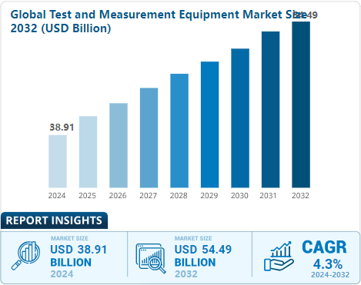

（来源：Business Research INSIGHTS）
另外，根据AI工具统计《2024-2032年全球测试测量设备市场规模预测》，预计2025年全球测试测量设备市场规模预测405亿美元，增长率4.1%。

2024-2032 年全球测试测量设备市场规模预测
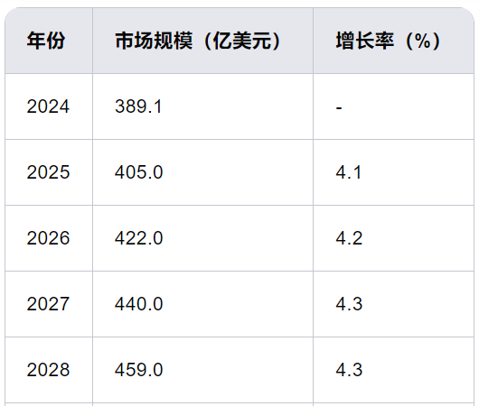
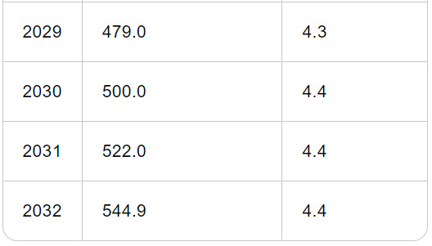

2、中国测试测量行业市场规模预测
随着国内汽车智能化与电动化、5G技术、航空航天等快速发展，以及贸易摩擦带来产业链自主可控需求，我国电子测量测试仪器行业迎来了新的发展机遇，市场规模扩容。根据观研报告数据显示，2021年，我国电子测量仪器行业市场规模为50.39亿美元，预计2022年达到53.14亿美元，2025年市场规模为64.81亿美元（约为465.86亿元人民币），预计2021-2025年CAGR为6.5%。
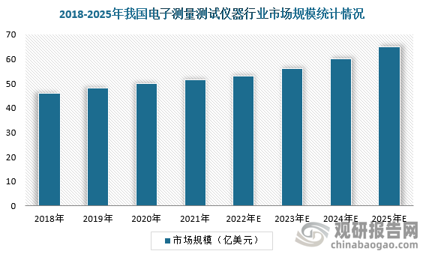
而根据AI工具统计发现，预测2025年中国电子测量仪器行业市场规模达到425亿元，增长率6.3%。

2023-2027 年中国电子测量仪器行业市场规模预测
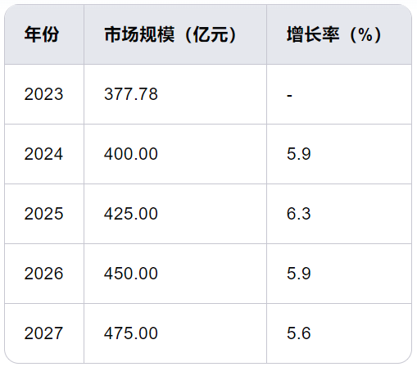

3、测试测量产品应用领域
电子测量仪器种类繁多，市场对各类电子测量仪器产品的应用需求规模也各不相同。从电子测量仪器行业产品细分市场来看，目前国内电子测量仪器市场整体竞争较为激烈，各产品市场份额相对接近。智研咨询数据显示，射频类仪器以14.11%的份额占据行业主导地位；示波器紧随其后，占比为9.51%；示波电源与电子负载占6.49%；波形仪器占2.22%。
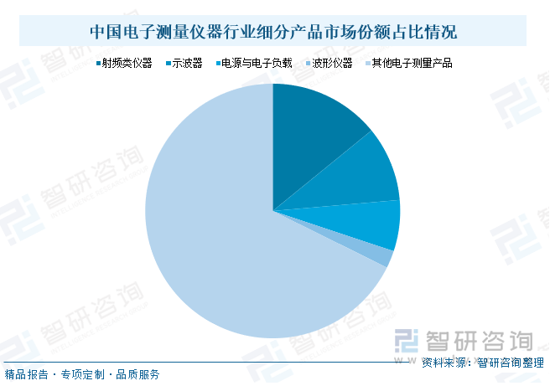
根据AI工具统计，从细分市场来看，示波器市场增速最快，2018 - 2022 年复合年增长率（CAGR）为 10%。高端示波器市场规模占比不断上升，预计到 2027 年将达到 59.4%，高端市场潜力巨大。
2023-2027 年中国高端示波器市场规模预测
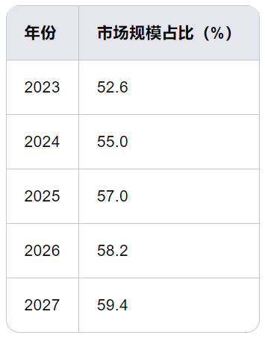

从应用市场预测，2023-2027 年中国电子测量仪器行业市场规模将保持稳定增长，通信行业、航空航天、汽车电子、教育与科研、消费电子等应用领域的平均增长率为 5.0%。随着科技的不断进步和各行业的发展，电子测量仪器行业将面临更广阔的市场空间和发展机遇。
2023-2027 年中国电子测量仪器行业市场规模预测（按应用领域）
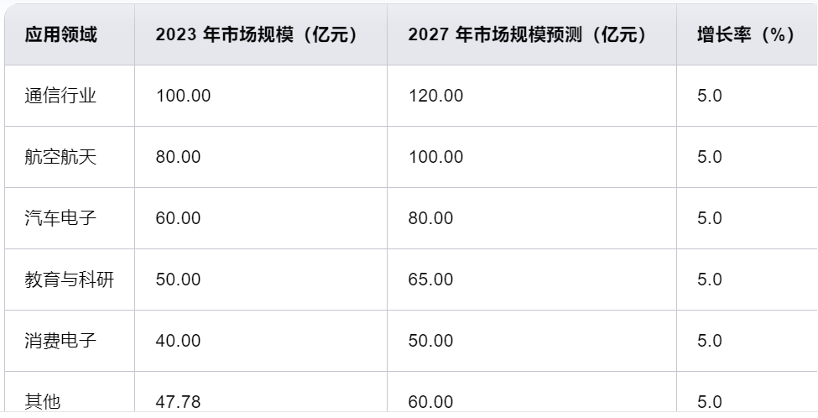

从以上预测数据显示，在科技快速迭代的当下，无论是全球测试测量仪器设备市场，还是中国电子测量仪器市场都充满了发展良机。
还有分析认为，随着国内汽车智能化与电动化、5G技术、航空航天等快速发展，以及贸易摩擦带来产业链自主可控需求，我国电子测量测试仪器行业市场规模扩容。尤其是，新版《中华人民共和国科学技术进步法》颁布后，明确要求在国产仪器设备性能达到与海外相同水平的情况下，政府采购应当率先购买，即保护了国产企业中低端市场份额，又保护当国产品牌高端产品突破时，其作为后进者不会被海外杰出厂家降价过度挤压市场空间，激励国产企业创新热情。

